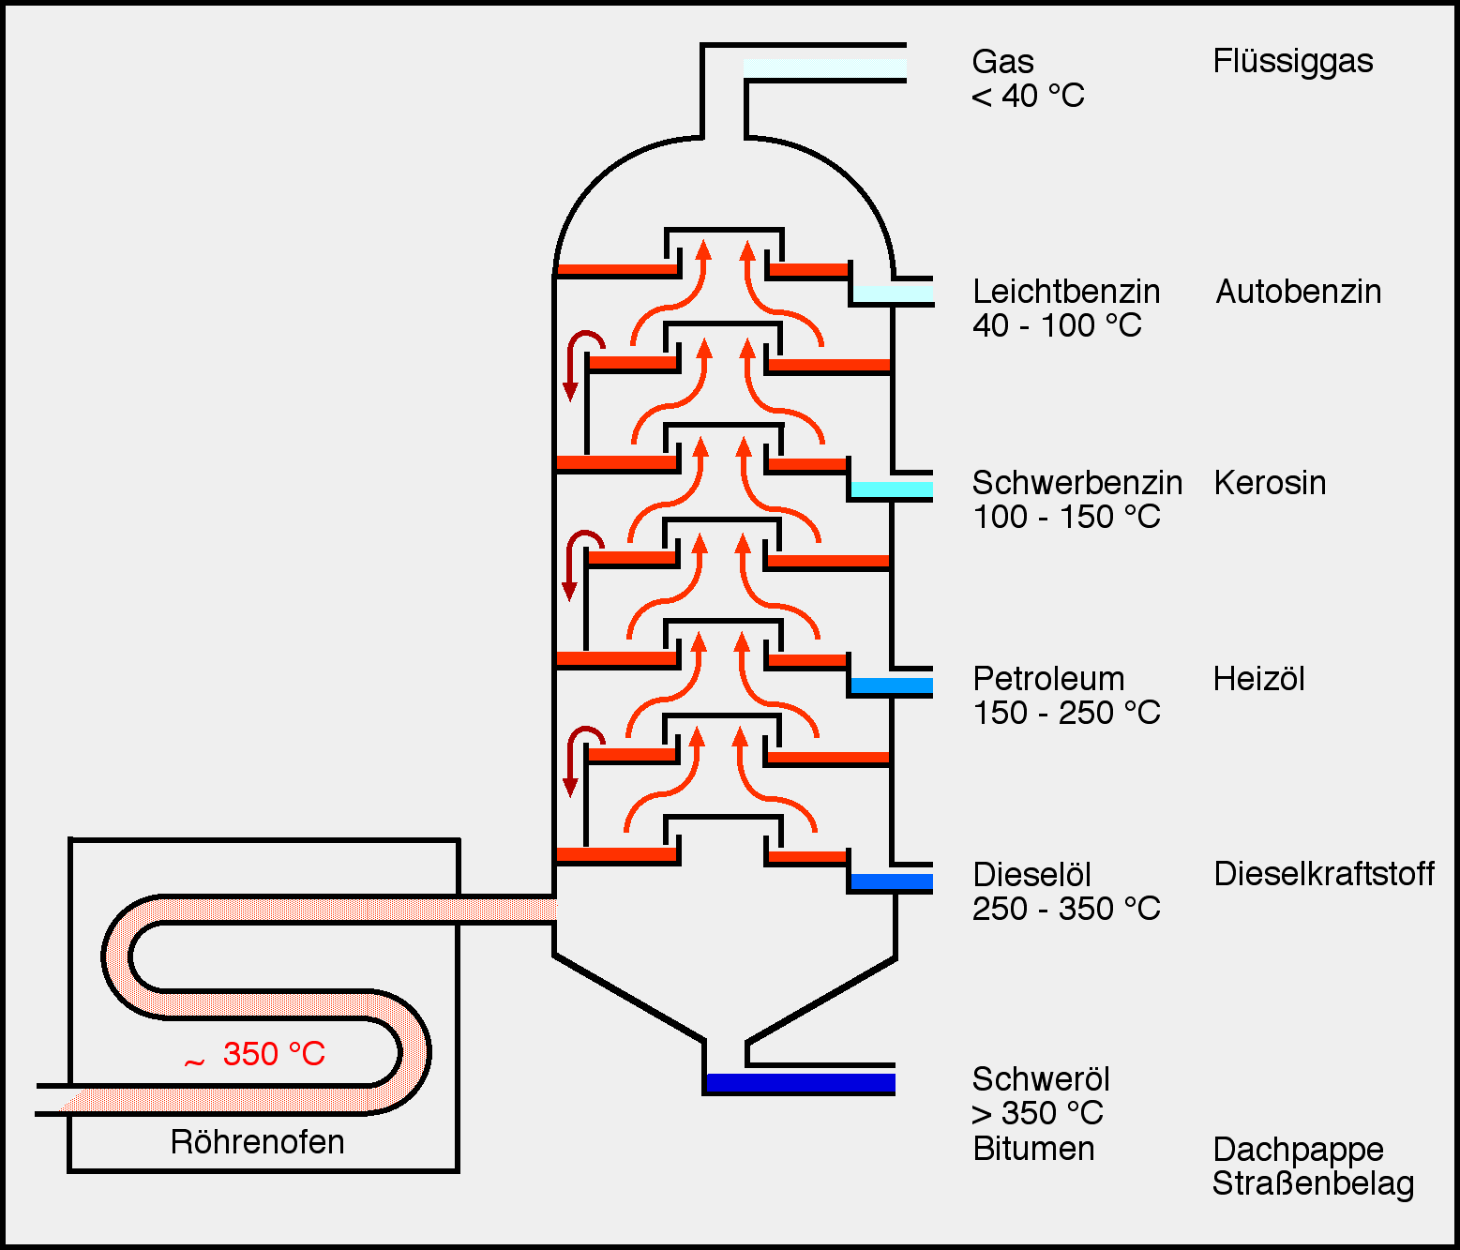
Chemie 6.7-12.7
a)
- Das Erdöl wird erhitzt bis es verdampft
- In jeder Destillationsfraktion wird das Destillat abgeleitet und alle Stoffe mit niedriger Schmelztemperatur steigt auf in die nächste Fraktion

b)
- Beim Cracken werden das Schweröl so schnell extrem erhitzt, dass es sich in verschiedne Alkane und CO₂ aufspaltet
- durch das Zerbrechen entstehen Alkyl-Radikale, welche an ihren Enden ungepaarte Elektronen besitzt, diese sind sehr reaktiv
- diese Alkyl-Radikale „entreißen“ anderen Alkanen ihre Elektronen oder bilden Cyklo-Alkane

